**智能硬件APP需求说明书**

|  |  |  |  |
| --- | --- | --- | --- |
| 文档版本号： |  | 文档编号： |  |
| 文档密级： |  | 归属部门/项目： |  |
| 产品名： |  | 子系统名： |  |
| 编写人： |  | 编写日期： |  |

# 修订记录：

|  |  |  |  |
| --- | --- | --- | --- |
| **版本号** | **修订人** | **修订日期** | **修订描述** |
| V 1.0 | 王旭 | 2019.9.3 | 新建文档 |
| V1.0.1 | 王旭 | 2019.9.17 | 根据评审修改文档 |
| V1.0.2 | 王旭 | 2019.9.20 | 1、一期不再处理常用商品设置中的税收优惠和免税的逻辑  2、增加常用商品设置中，校验是否重复添加的逻辑  3、优化【用户设置】下的文章结构，增加三级标题，方便查看。行文无修改。  4、我的-其他选项-密码修改的UI有修改  5、发票夹只允许查看100条历史开票记录  6、在登录时，需区分个人用户和企业用户。  7、已与业务方确认，邀请用户需求不再处理 |
| V1.0.3 | 王旭 | 2019.9.24 | 1、~~新增描述硬件已经被绑定时，新用户的~~~~配置流程~~~~（新需求）~~  2、新增冲红流程（新需求）  3、在发票夹中，新增发票已冲红状态和红票。（新需求）  4、完善了待开申请的删除逻辑，加一个主动刷新逻辑  5、将注册和登录的行文顺序进行了调换，修改了部分描述，使更易于理解。  ~~6、在~~~~登录界面-找回密码~~~~处，将失焦和点击修改密码按钮校验修改为点击发送验证码按钮校验，失焦时依然只校验输入是否正确~~  7、在登录时，用户进行密码找回或注册后，返回登录界面时自动录入账号  8、在用户设置中，增加绑定发票帮二维码的逻辑（新需求） |
| V1.0.4 | 王旭 | 2019.9.29 | 1、将已经制作完成的UI设计图替换至文档中。  2、在注册界面中，根据UI设计，修改流程。同时，找回密码、修改密码流程与注册流程保持一致。  3、根据设备厂商同步的新设备能力，修改硬件设置绑定逻辑，流程大幅度简化。  4、发票夹和发票冲红中，涉及发票详情的界面需求细化  5、添加IOS系统WIFI链接方式的设计图  6、因技术无法实现，税盘链接状态中，去除“设备异常状态”。  7、根据UI设计，修改添加常用商品时，商品编码列表的操作逻辑。  8、根据UI设计，修改了商品项目填写界面  9、输入框失焦校验时，错误提示进行统一。  10、WIFI选择时，修改校验逻辑的触发点。  11、用户中心限制，登录密码错误，锁定后只允许找回  12、常用商品与百望云使用同一个数据库，不再单设数据库 |
| V 1.0.5 | 王旭 | 2019.10.10 | 1、在待开申请列表的开票按钮处，增加校验抬头是否全部输入的逻辑。  2、发票夹中查看已领发票时，不再区分领取方式。  3、配置流程中，增加一步是否可以链接百望云的校验。  4、明确了【我的】-【修改密码】界面布局  5、格式校验提示框修改为确认提示框体。  6、明确约定WIFI连接中，硬件连接网络的交互流程 |
| V1.0.6 | 王旭 | 2019.10.24 | 1、优化连接智能硬件流程中的等待逻辑  2、增加待开申请开完票后的删除逻辑 |

# 1、账号

## 1.1、账号处理逻辑

* 此处用户所注册的账号是用户的个人账号。
* 目前只允许用户通过手机号注册。
  + 注册方式为验证码验证注册。
  + 需要在注册时输入密码，并利用该密码登录。
* 用户在硬件配置完成后，检查税盘内读取的企业名称和税号是否已注册租户。
  + 若未注册，使用税盘内读取的信息，在百望用户中心创建租户，并以自己的账号信息和填写的邮箱在租户创建一个用户。
  + 若已注册，以自己的账号信息和填写的邮箱在租户下创。建一个用户，并同时给企业的管理员用户账号发送通知邮件。

## 1.2、注册界面

* 用户通过在登录界面点击切换按钮进入此界面。
  + 账号注册流程分为三步，分别是【填写手机号】、【填写验证码】、【填写密码】

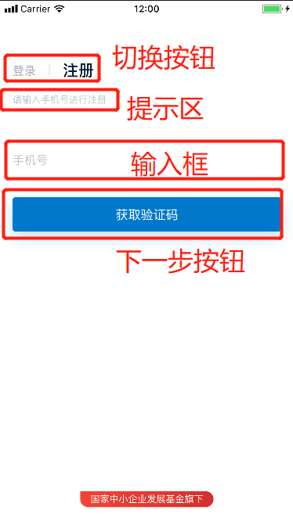

* 填写手机号界面
  + 切换按钮
    - 此处，【注册】是文字而非按钮。
    - 点击【登录】按钮，进入登录界面。
  + 提示区
    - 提示文字为：“请输入手机号进行注册”
  + 手机号输入框
    - 只能输入数字。
    - 长度限11个字符。
  + 下一步按钮
    - 未填写手机号时，为灰色不可点击状态。
    - 当用户完成填写手机号时，为可点击状态。
      * 点击校验输入的手机号是否已注册，若已注册，~~浮层弹窗~~校验区文字提示：“手机号已被注册，请~~换一个账号~~使用其他手机号尝试注册”。
      * 若手机号未被注册，弹出【图形验证】界面
        + 通过图形验证后，向该手机号发送验证码，并切换至【填写验证码】界面
    - ~~若用户输入完手机号，且长度合法，失焦时，自动发送验证码至用户输入的手机号，同时，【发送验证码】按钮进入已发送状态。~~
* 填写验证码界面

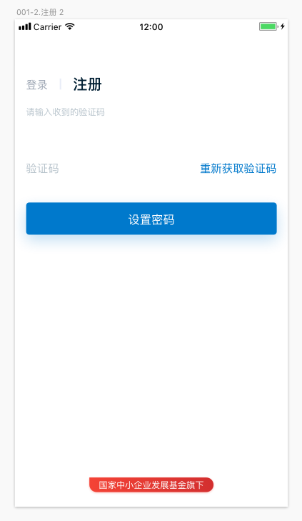

* + 提示区
    - 提示文字为：“请输入收到的验证码”
  + 验证码输入框
    - 可输入数字。
    - 长度限6个字符。
    - 验证码有效期为5分钟，超过后自动失效。但验证码记录需保留至当日24时。
  + 重新获取验证码
    - 按钮为【已发送】状态，灰置不可点击。
      * ~~在按钮文字后，~~显示为【（剩余时间）】
      * 剩余时间预留60秒，为动态倒计时。
      * 倒计时结束后，按钮切换为【未发送】状态。
    - 【未发送】状态下
      * 用户可点击此按钮，点击后
        + ~~进行校验：若用户未输入手机号，在错误校验区出现校验文字：“发送验证码前，请输入手机号”~~
        + ~~若校验通过，~~发送验证码至用户输入的手机号，并弹出文字提示：“验证码已发送”。同时按钮切换为【已发送】状态。
  + 下一步按钮
    - 未填写验证码时，为灰色不可点击状态。
    - 当用户完成填写验证码时，为可点击状态。
      * 点击校验验证码是否正确，
        + 若错误，~~浮层弹窗~~校验区文字提示：“验证码输入有误，请重新输入”
        + 若正确，跳转至【填写密码】界面。
* 填写密码界面

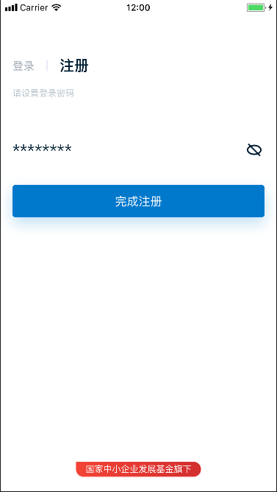

* + 提示区
    - 提示文字为：“请设置登录密码”
  + 密码输入框
    - 可输入英文字符、数字和符号。
    - 长度限20个字符。
    - 默认隐藏输入的密码
  + 注册按钮
    - 未完成密码填写时，按钮灰置，不可点击。
      * ~~校验项包括手机号、验证码及密码。~~
    - 完成密码填写时，按钮状态转为可点击，点击~~进行校验~~
      * ~~若手机号已注册，在错误校验区出现文字提示：“手机号已被注册，请换一个账号或直接登录”。~~
      * ~~若验证码填写错误，在错误校验区出现校验文字：“验证码填写错误，请重新输入或重新获取验证码。”~~
      * ~~若验证码填写正确，但已过有效期，在错误校验区出现校验文字：“验证码已过有效期，请重新获取验证码。”~~
    - ~~完成填写，验证码填写正确，且未过有效期。~~
      * ~~如网络无法连接。浮层弹窗提示：“网络连接异常，请确保您的手机可以连接网络”。~~
        + ~~用户点击【确定】按钮后关闭弹窗。~~
      * ~~如网络正常，但服务器异常导致无法完成注册。浮层弹窗提示：“服务器状态异常，请与服务供应商联系”。~~
        + ~~用户点击【确定】按钮后关闭弹窗。~~
    - ~~网络无问题，~~完成注册流程
      * 浮层弹窗提示：“恭喜您，注册成功”
      * 用户点击确定按钮，切换至登录界面。
        + 将用户注册使用的手机号自动输入至登录界面账号。
        + 不带入密码。

## 1.3、登录界面

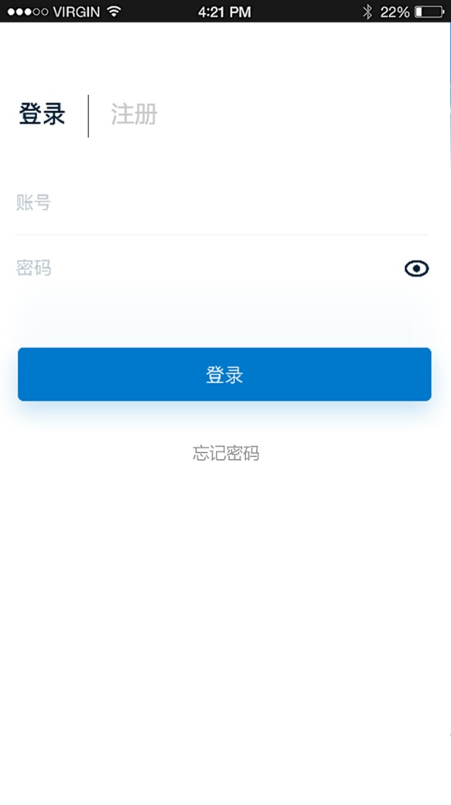

* 用户首次登录软件时进入此界面。
* 登录账号分个人账号和企业管理员账号。
  + 个人账号是通过手机号注册的，当使用手机号登录时，按照个人账号登录。

企业账号是注册租户时自动生成的，不是手机号。当使用非手机号登录时，按照管理员账号登录

* 若用户使用企业管理员账号登录，则下一次登录时，仅记录管理员账号，不记录密码。用户需输入密码登录。
* 若个人用户已经成功登入过，则下一次登录时不再进入此界面，而是直接进入应用。
  + 用户可通过登出、在其他端修改密码、在其他端登陆等方式登出账号。
  + 当用户登出账号后，不再直接进入应用，而是返回登录界面。

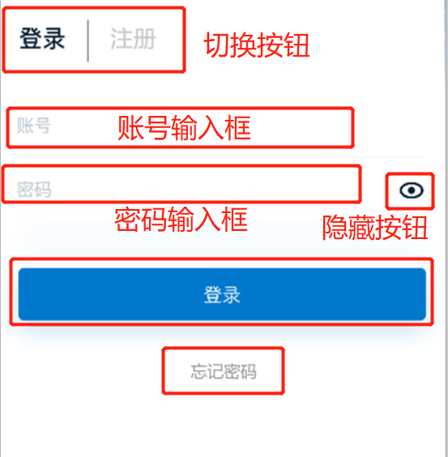

* 切换按钮
  + 此处，【登录】是文字而非按钮。
  + 点击【注册】按钮，进入注册界面。
* 账号输入框
  + 唤起软键盘输入。所有输入框规则一致，不做赘述
  + 当输入过任意字符，且失焦后，再点击输入框时，默认选中全部字符。所有输入框规则一致，不做赘述
  + 可输入英文字符、数字或符号。
    - 若输入内容包含非英文字符、数字和符号内容，失焦时，~~浮层弹窗~~提确认弹窗示：“您输入的内容有误~~【输入内容】中包含【错误类型】~~，请重新输入【允许字符数】的【允许类型】”。

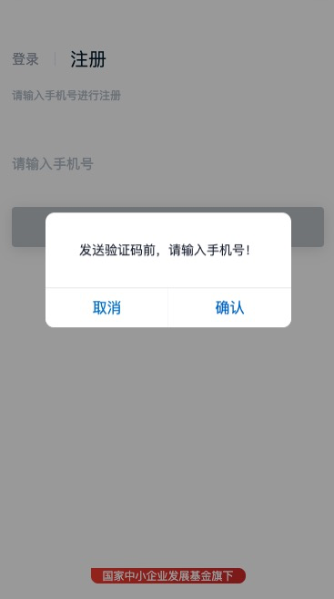

* + - * 用户点击【确定】按钮后关闭弹窗，强制唤起软键盘，将焦点切换回账号输入框，并自动选中输入框中所有字符。
      * 用户点击【取消】按钮后，关闭弹窗，清空输入，不再聚焦至输入框。
    - 所有输入框的校验逻辑基本一致，之后出现的所有输入框逻辑都需要使用此校验逻辑，但不再另提需求，请前端一定注意不要遗漏。
  + 长度限6-40个字符。
  + 若用户成功登陆过，则记录用户成功登陆过的账号，并在账号输入框显示，直至用户成功登录其他账号。
  + 若用户在登录界面进入【找回密码】或【注册】界面，成功完成找回密码或登录流程，在返回【登录】界面时，输入框内自动录入他在【找回密码】或【注册】界面输入的账号。
* 密码输入框
  + 可输入英文字符、数字和符号。
  + 长度限6-20个字符。
* 隐藏按钮
  + 默认为隐藏状态，点击按钮可在【隐藏状态】和【显示状态】中切换。
  + 隐藏状态图标为一个闭眼按钮，显示状态为图中所示的睁眼按钮。
  + 隐藏状态下，密码输入框内输入的文字将替换为【*】
* 登录按钮
  + 未完成填写时，按钮灰置，不可点击。
    - 校验项包括用户名及密码。
  + 完成填写时，点击进行校验
    - 在错误校验区出现相应校验文字，显示校验结果。
      * 错误校验区可能需要预留2行空间。
      * 文字居中，字体为红色



* + - 用户名或密码填写错误，在错误校验区出现校验文字：“用户名或密码输入错误，请重新输入或找回密码。”
    - 用户有10次试错机会
      * 每次输入错误，弹出文字提示。
      * 输入机会剩余7次及以内时，增加滑块验证码
      * 若第10次仍输入错误，或在之后进行尝试输入（无论正误），在错误校验区出现校验文字：“账号已锁定，请~~在【时间】后再试或~~进行密码找回”
      * ~~【时间】代入倒计时时间，精确到分。~~
      * ~~百望云用户中心默认锁定24小时，用户可进行【密码找回】，若成功修改密码，则提前解除锁定。~~
  + 完成填写，且用户名及密码填写正确，
    - 如网络无法连接。浮层弹窗提示：“网络连接异常，请确保您的手机可以连接网络”。
      * 用户点击【确定】按钮后关闭弹窗。
    - 如网络正常，但服务器异常导致无法登录。浮层弹窗提示：“服务器状态异常，请与服务供应商联系”。
      * 用户点击【确定】按钮后关闭弹窗。
* 忘记密码按钮
  + 点击【密码找回】按钮，进入密码找回界面。
  + 忘记密码界面与注册界面逻辑一致。
  + 利用注册界面修改而成。填写及校验逻辑见注册界面，下面只描述区别部分
  + 账号输入框
    - 长度限6-40位字符。
    - 默认灰色背景文字为：“请输入手机号~~或管理员账号~~”
    - ~~若已注册，且输入的账号为管理员账号~~
      * ~~发送验证码至管理员账号绑定的邮箱，邮件格式由运维提供。~~
      * ~~弹出文字提示：“已发送验码证至管理员邮箱，请注意查收。”~~
  + 用户点击【修改为新密码】，并通过校验，浮层弹窗提示：“密码修改成功” ，并返回登录界面。
  + 用户通过切换按钮或完成修改密码切换回登录界面后，切换按钮随即改变回【登录|注册】

# 2、硬件配置流程

## 2.1、常规配置流程逻辑

* 以下为配置逻辑流程，包含硬件和用户APP两端的逻辑：

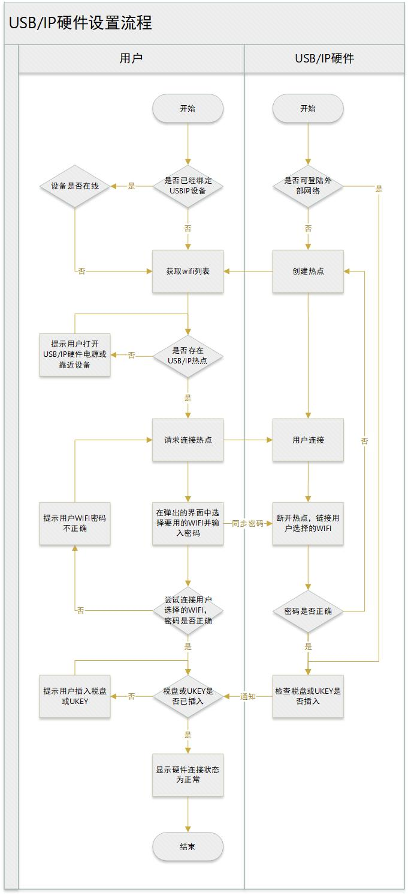

* 硬件
  + 硬件启动后，需首先检测是否配置过网络设置，或插入了网线。
  + 若无网络配置，或使用网络配置不能连接到互联网，或虽插入了网线，但网线无法连接互联网，需发出热点。
    - 硬件发出的热点应固定用户名及密码，方便用户通过APP进行查找。
  + 用户可以通过插入网线或通过热点配置WIFI的方式，将硬件连接至互联网。
    - 插入网线
      * 需检测网线是否可以链接至互联网，若可以，跳过图中【用户连接→密码是否正确】的逻辑。
    - 热点配置WIFI
      * 用户选择这种方式后，APP将连接热点。
      * 用户连接后，需可与用户APP传递数据。用户APP会将WIFI账号和密码同步至硬件。
      * 断开热点，利用用户APP传递的账号密码，查找WIFI，并尝试登入。
      * ~~若不能登入，需要重新开启~~热点始终保持开启。
  + 连接至网络后，将税盘状态同步至百望云服务器。
  + 等待用户确认盘信息，如证书输入正确，将本设备与配置使用的用户账号进行绑定
* 用户APP
  + APP启动，且登陆后，需先检测用户账号是否有绑定的硬件。
  + 若无，请求WIFI列表，并寻找硬件发出的热点。
    - 若找不到，进入通电提醒界面。
  + 找到热点后，由APP自动登录。
  + 登录热点后，需用户操作，将自己能联网的WIFI的账号密码同步给硬件。
    - 同步后，循环查询硬件的登录状态，若无法登录，提醒用户。~~APP需要断开热点，并使用自己刚才输入的WIFI账号和密码尝试登录WIFI。~~
    - ~~若无法登录，则重新请求WIFI列表，待热点重新发出，连接热点。~~
  + 重新连接外网WIFI后，请求与百望云同步设备状态
    - 获取到设备在线后，将设备中的公司名称、税号、盘号同步至本地。
    - 由用户操作，输入证书密码和邮箱
  + 验证用户输入的证书密码，若无误，
    - 将设备与用户账号绑定。
    - 在百望用户中心中，以税盘中拉到的信息检查用户是否已经注册租户。
      * 若未注册租户。以税盘信息和用户填写的邮箱作为注册信息，为企业注册租户。
        + 以用户填写的邮箱作为企业管理员邮箱。
        + 注册租户后，发送一封邮件到管理员邮箱。邮件内容为注册成功的通知，管理员账号及其初始密码。
      * 若企业已经注册了租户，则以个人账号信息在已有租户下创建一个用户。
        + 创建用户时，发送一份邮件，内容为注册成功的通知。
        + 用户创建成功后，给企业的管理员邮箱发送一封邮件，内容为用户注册的通知，及用户管理入口。

## 2.2、常规配置流程界面



* 以上是常规配置的界面流程图。
* 用户登录后，检测账号是否绑定过硬件
  + 若检测到账号已绑定硬件，无论硬件是否在线，直接进入主页。
  + 若检测到账号未绑定硬件，则直接进入【通电提醒】界面。~~则需请求WIFI列表，并寻找硬件发出的热点。~~
    - ~~若用户无法查询到硬件发出的热点，进入【通电提醒】界面。~~
    - ~~若用户可检测到硬件发出的热点，进入【连接方式】界面。~~
* ~~在网络选择、~~WIFI选择界面，若用户丢失~~热点~~服务进程连接，弹出【设备断开提醒】界面

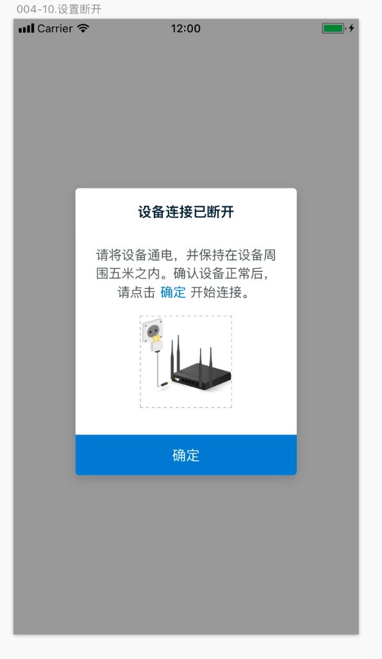

* + 浮层弹窗提醒用户设备连接断开，点击【确定】可再次发起连接请求。
    - 点击确定后，关闭该界面，并唤起【加载中】界面，等待连接结果。
    - 若依然无法连接到服务进程，再次弹出【设备断开提醒】界面。
  + ~~循环发起热点连接。~~
  + ~~在设备热点恢复前，【确定】按钮暗置，不可点击。~~
  + ~~当登录至热点时，【确定】按钮亮起，点击可关闭界面。~~
* 税控连接界面，若用户丢失手机网络连接，弹出【断网提醒】界面。
  + 断网提醒有两个页面，第一个触发条件为手机可以链接至互联网，第二个触发条件为手机可以链接百望云。
  + 界面与前一个界面逻辑基本一致，提醒略有不同

### 2.2.1、通电提醒界面

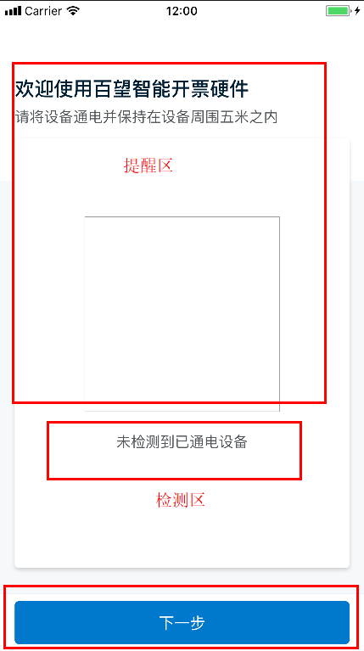

* 提醒区
  + 显示图文。
* 检测区
  + 分为三种状态，分别是未进行状态、进行中状态和成功状态。
    - 三种状态分别有不同图标，和各自的文字说明。
    - 状态文字和图标居中显示。
    - 当完成检测条件时，状态可发生切换。
    - 所有配置界面的检测区都适用此逻辑，以下不再额外说明。
  + 默认为未进行状态
    - 文字说明为：~~“未检测到已通电设备”~~“正在查找设备”。此时，请求连接至WIFI热点。
    - 若用户拒绝授权或超时仍未完成连接，弹出【无法连接至提示】界面
      * 界面与【设备断开提醒】界面基本相同，只有标题不同。

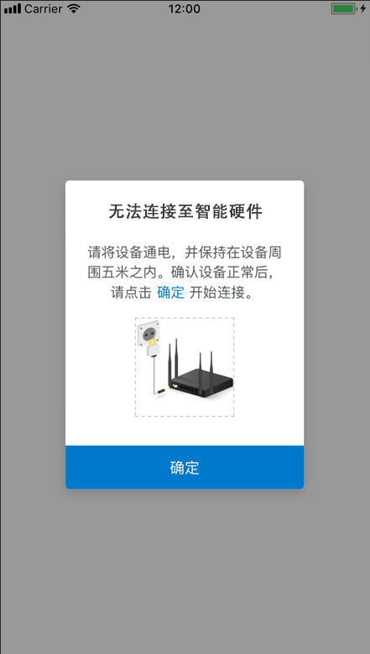

* + - * 点击【确定】按钮，再次发起WIFI连接请求。
  + 当用户手机检测到设备发出的热点时，触发进行中状态。
    - 唤起【加载中】界面

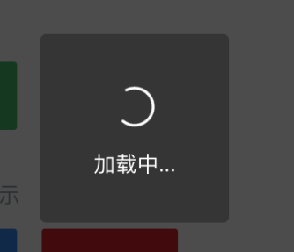

* + - 检测区文字不变，加载中界面的文字说明为：“正在连接至设备”
    - 此时，连接硬件设备的服务进程。如果超时仍未完成连接，浮层弹出错误提示框。
      * 内容为：“无法使用智能硬件服务。\n这可能是由于您的手机未能成功连接热点，或智能硬件服务进程未成功启动造成的，请重启设备后点击确定再次尝试。\n若多次尝试仍无法连接，请联系设备供应商解决。”

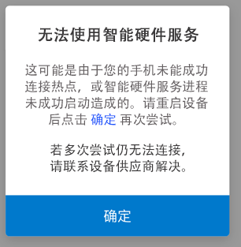

* + - * 用户点击【确定】按钮后，退回【未进行状态】，重新尝试进行WIFI连接。
  + 当用户成功连接至硬件，并能够进行通信时，触发完成状态。
    - 文字说明为：“连接成功”
* 下一步按钮
  + 默认为不可点击状态
  + 当切换至【成功状态】时，切换为可点击状态。
  + 点击下一步按钮后，切换至【网络选择】界面，需要一个动态变化过程。提醒区内容透明度淡出，下一个界面淡入。检测区不变。

### 2.2.2、网络选择界面

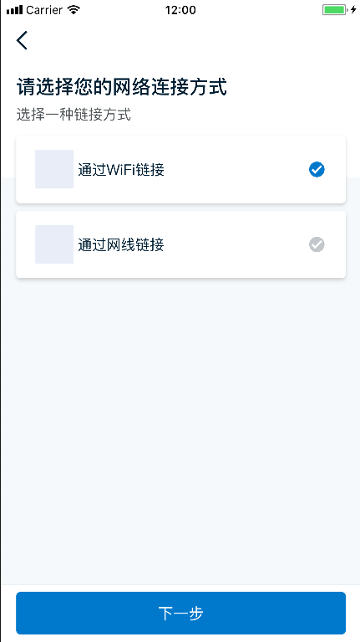

* 提醒区，有三个按钮可选择
  + 默认选中【通过WIFI连接】按钮。
  + 通过WIFI连接
    - 点击为切换至选中状态。
  + 通过网线连接
    - 点击为切换至选中状态。
  + ~~我还没有网络路由器~~
    - ~~点击进入~~~~路由器配置流程~~~~。~~
* ~~检测区域上个界面相同~~
* 点击【下一步】按钮
  + 若选中的是【通过WIFI连接】，进入【WIFI选择】界面。
  + 若选中的是【通过网线连接】点击进入【网线引导】界面。
  + 点击下一步按钮后，需要一个动态变化过程。提醒区和检测区内容透明度淡出，下一个界面淡入。

### 2.2.3、WIFI选择界面

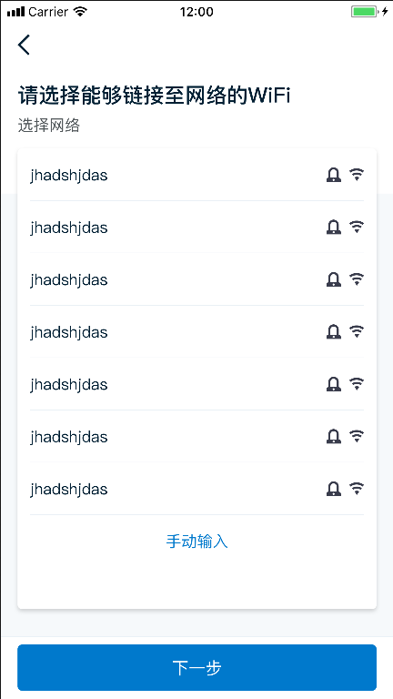

* 进入WIFI选择界面时，需要检测是否可以获取用户的WIFI列表。
  + 若可以，进入安卓方案
  + 若不可以，进入IOS连接方案
* 网络连接流程
  + 用户输入WIFI账号、密码后，APP将账号密码同步至硬件。
  + 硬件需重启网络模块，并尝试使用用户提供的WIFI账号、密码联网。
  + APP等待25秒，调用硬件接口，检查硬件是否可以链接至网络。
  + 等待过程中，唤起加载中界面，并显示倒计时30秒。

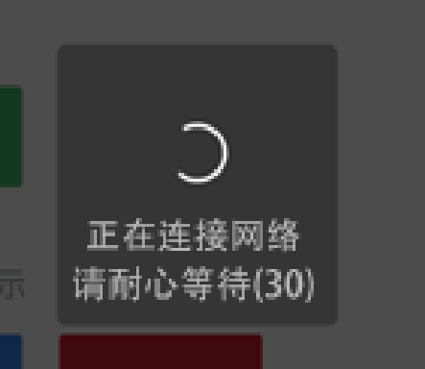

* 安卓方案
  + 提醒区显示从设备获取的WIFI列表。
    - 该列表不包括硬件发出的热点WIFI
    - 按照从设备获取的WIFI列表顺序进行排序。
  + 点击任意WIFI条目
    - 若选择的WIFI没有密码，直接开始连接。
    - 若选择的WIFI有密码，打开【WIFI密码】界面

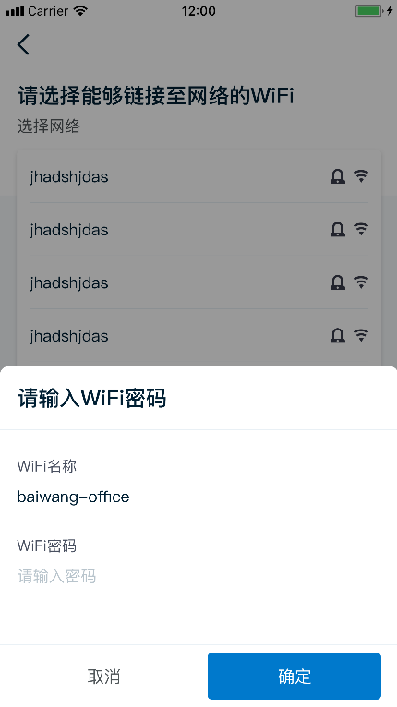

* + - * 界面由下向上滑出，同时唤起软键盘。
      * WIFI的名称由用户选择的WIFI直接带入。
      * 默认选中激活WIFI密码输入框
      * 用户可随时点击【取消】按钮关闭界面，不保存所有输入的信息。
      * 输入至少1位密码后，【确定】按钮亮起，可点击。
        + 不校验输入格式
        + 点击后，等待硬件校验名称密码是否可以上网，唤起【加载中】界面

加载界面中的文字说明为：“正在连接，请稍后”

若连接成功，跳转至【税控连接】界面，并弹出文字提示：“连接成功”

若连接失败，浮层弹窗提示：“未成功连接网络，请确保您输入了正确的WIFI用户名及密码。\n\n如果您始终无法连接到网络，请联系您的设备供应商。”

* ~~检测区~~
  + ~~默认为未进行状态。~~
    - ~~文字提示为：“请选择WIFI”~~
  + ~~用户输入过密码后，进行登录的过程中，切换至进行中状态~~
    - ~~文字提示为：“正在连接，请稍后”~~
  + ~~若密码输入错误，切换至未进行状态。~~
    - ~~文字提示为：“密码错误或无法连接，请重新选择WIFI”~~
  + ~~若密码输入正确，切换至成功状态。~~
    - ~~文字提示为：“连接成功”~~
* IOS方案

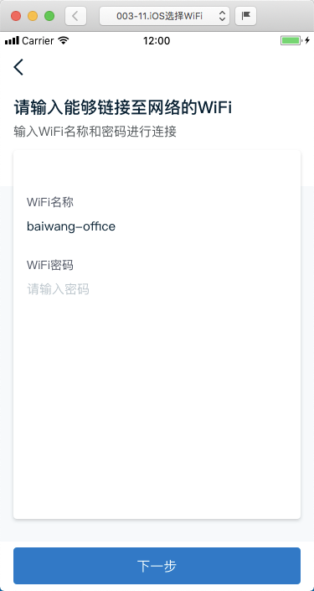

* + 获取用户连接热点前，联网使用的WIFI名称。
    - 若因版本过低，或用户在连接热点前未连接WIFI等原因导致无法获取，WIFI名称输入框空置。
  + 用户需在该界面输入WIFI密码
* 【下一步】按钮
  + 默认为灰置不可点击。用户输入WIFI名称及密码后，可点击。
  + ~~检测区切换至成功状态后，切换至可点击状态。~~
  + 用户点击按钮，等待硬件校验名称密码是否可以上网，唤起【加载中】界面
    - 加载界面中的文字说明为：“正在连接，请稍后”
    - 若连接成功，跳转至【税控连接】界面，并弹出文字提示：“连接成功”
    - 若连接失败，浮层弹窗提示：“未成功连接网络，请确保您输入了正确的WIFI用户名及密码。\n\n如果您始终无法连接到网络，请联系您的设备供应商。”

### 2.2.4、网线引导界面

* 提醒区
  + 图文提醒
* 检测区
  + 默认为未进行状态。
    - 文字提示为：“请将网线插入路由器”
  + 用户插入网线，未连接互联网的过程中，切换至进行中状态
    - 文字提示为：“正在连接，请稍后”
  + 若插入网线30秒后仍无网络连接，切换至未进行状态。
    - 文字提示为：“无法连接至网络，请确保网线插入正确接口”
    - 此后仍保持循环检查是否可连接至网络。
  + 若成功连接网络，切换至成功状态。
    - 文字提示为：“连接成功”
* 【下一步】按钮
  + 默认为灰置不可点击
  + 检测区切换至成功状态后，切换至可点击状态。
  + 用户点击按钮，或等待2秒后，切换至【税控连接】界面
  + 点击下一步按钮后，需要一个动态变化过程。提醒区和检测区内容透明度淡出，下一个界面淡入。

### 2.2.5、税控连接界面

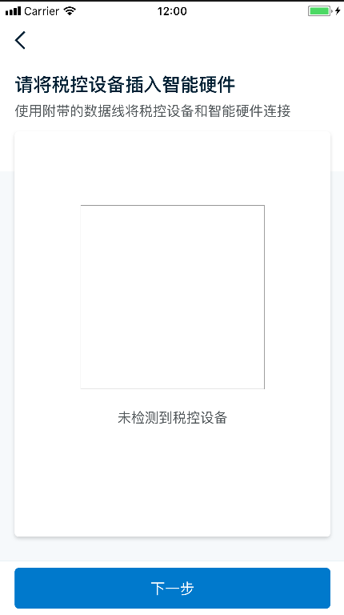

* 提醒区
  + 显示图文
* 检测区
  + 默认为进行中状态
    - 文字为：正在等待设备连接。
  + 当在百望云上查询到了硬件时，切换为已完成状态。
    - 文字为：“设备已连接”
  + 检测是否可以获取税控设备信息
    - 若未能获取税控设备信息，等待1秒后，切换至未进行状态
      * 文字为：“请插入税控设备”
    - 若可以获取税控设备信息，但设备信息不完整，浮层弹窗提示：“税控设备信息获取异常，请断开税控设备链接后重新插入，若反复出现此问题，请与服务商联系”
    - 若可以获取税控设备信息，且信息完整，切换至完成状态。
      * 文字为：“税控设备已连接”
      * 等待1秒后，唤起【证书设置】界面

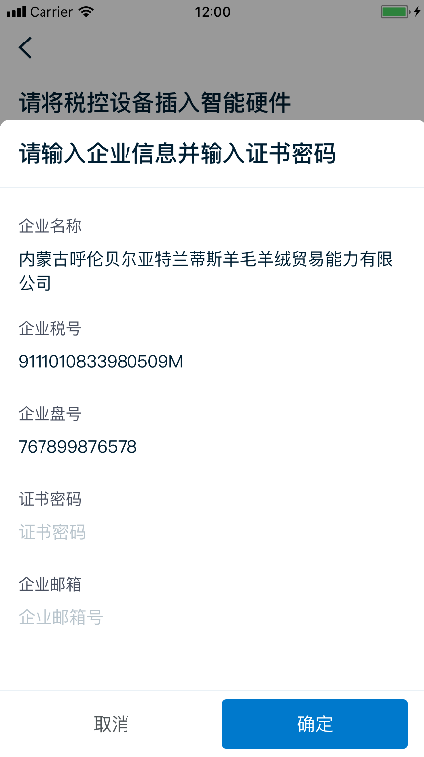

* + - * + 界面由下向上滑出，同时唤起软键盘。
        + 企业名称、企业税号、盘号由用户插入的税盘带入。
        + 默认选中激活证书密码输入框

特殊：输入框中的“请输入”文字在激活后不消失，而是在用户至少输入了一个字符后消失。

* + - * + 点击证书密码或企业邮箱旁的【？】按钮，弹出浮层弹窗进行引导

文字内容由运维提供。

* + - * + 证书密码和企业邮箱都填写完毕后，保存按钮亮起，可点击。

不校验证书密码的填写格式。

点击保存时，按现有邮箱校验规则校验邮箱格式。

若邮箱格式无误，校验证书密码输入是否有误。

若税盘已锁定，浮层弹窗提示：“税盘已锁定，请联系税务机关进行解锁。”

点击确定后，关闭界面，切换为未进行状态。

文字提示为：请联系税务机关解锁税盘。

若密码错误，按照输入框校验逻辑进行提醒，文字为：“证书密码错误，将于【剩余尝试次数】后锁定，请仔细确认后重新输入。”

若输入正确，关闭界面，并同步成功消息。

* + - 证书设置完成后，保持完成状态不变。
      * 文字提示为：“设置完成，请点击下一步”
* 下一步按钮
  + 默认为不可点击状态。
  + 用户完成证书设置后，切换为可点击状态。
  + 用户点击按钮，或等待2秒后，切换至【配置完成】界面
  + 点击下一步按钮后，需要一个动态变化过程。提醒区和检测区内容透明度淡出，下一个界面淡入。

### 2.2.6、配置完成界面

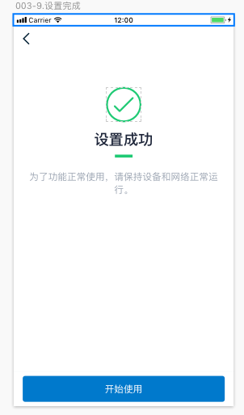

* 提醒区。
  + 显示设置完成的图文提示。
  + 开票流程引导一期不做。
* 检测区
  + 始终为完成状态。
    - 文字提示为：“设备配置完成”
* 下一步按钮
  + 始终为可点击状态
  + 文字为：“开始使用”
  + 点击进入【硬件首页】

## ~~2.3、路由器配置流程~~

* ~~当用户在【网络选择】界面中，选择了【我还没有路由器】选项，进入路由器配置流程。~~
* ~~将硬件作为路由器使用时，用户需要具备一根可以链接至因特网的网线。~~

### ~~2.3.1、联线说明界面~~

~~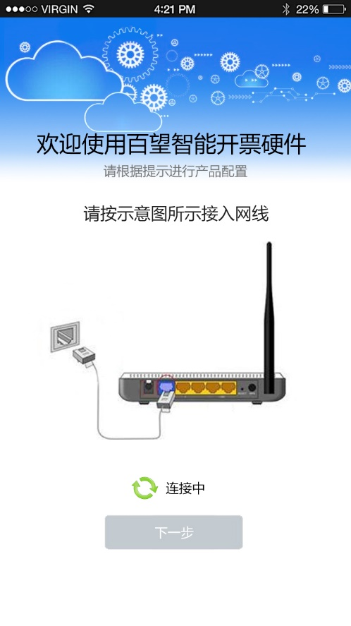~~

* ~~提醒区~~
  + ~~连接网线的图文提示~~
* ~~检测区~~
  + ~~初始为未进行状态~~
    - ~~文字提示为：请接入网线。~~
  + ~~当LAN口检测到网线接入时，切换至进行中状态~~
    - ~~文字提示为：网络连接中…~~
  + ~~当可以通过接入的网线连接至互联网时，切换至成功状态~~
    - ~~文字提示为：请点击下一步进行网络配置~~
* ~~下一步按钮~~
  + ~~初始为灰色，不可点击状态~~
  + ~~当切换至成功状态后，按钮转为可点击状态。~~
  + ~~用户点击按钮，或等待2秒后，切换至【网络配置】界面~~
  + ~~切换时，需要一个动态变化过程。提醒区和检测区内容透明度淡出，下一个界面淡入。~~

### ~~2.3.2、网络配置界面~~

~~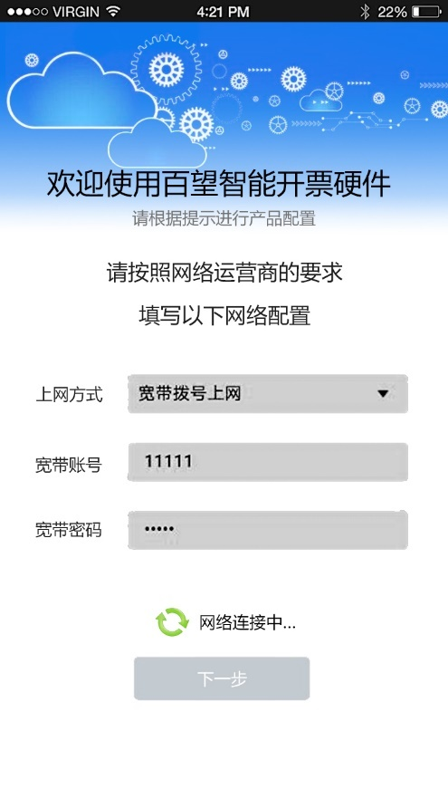~~

* ~~暂支持3种配置方式，分别是【宽带拨号上网】、【动态IP上网】和【静态IP上网】。用户可通过点击下拉菜单选择。~~
* ~~宽带拨号上网~~
  + ~~为默认方式~~
  + ~~提醒区~~
    - ~~共2个可填写项，分别是【宽带账号】和【宽带密码】。~~
    - ~~不校验填写格式，宽带密码不需要隐藏字符。~~
  + ~~检测区~~
    - ~~未填写可填项之前，为未进行状态。~~
      * ~~文字提示为：“请按运营商提供的信息填写”~~
    - ~~两个可填项都填写完成之后，校验用户的网络配置是否可以上网，此时切换至进行中状态。~~
      * ~~文字提示为：“网络连接中”~~
    - ~~若用户的网络配置不可上网，切换至未进行状态。~~
      * ~~文字提示为：“网络连接错误，请检查网络配置”~~
    - ~~若用户的网络配置可以上网，切换至成功状态~~
      * ~~文字提示为：网络已连接~~
  + ~~下一步按钮~~
    - ~~初始为灰色，不可点击状态~~
    - ~~当切换至成功状态后，按钮转为可点击状态。~~
    - ~~用户点击按钮，或等待2秒后，切换至【WIFI配置】界面~~
    - ~~切换时，需要一个动态变化过程。提醒区内容透明度淡出，下一个界面淡入。~~
* ~~动态IP上网~~
  + ~~提醒区~~
    - ~~无可选项。~~
    - ~~文字提示：“请等待网路连接”。~~
  + ~~检测区~~
    - ~~初始为进行中状态。此时检测按照动态IP配置是否可以上网，~~ 
      * ~~文字提示为：“网络连接中”~~
    - ~~若用户的网络配置不可上网，切换至未进行状态。~~
      * ~~文字提示为：“网络连接错误，请检查网络配置”~~
    - ~~若用户的网络配置可以上网，切换至成功状态~~
      * ~~文字提示为：网络已连接~~
  + ~~下一步按钮~~
    - ~~初始为灰色，不可点击状态~~
    - ~~当切换至成功状态后，按钮转为可点击状态。~~
    - ~~用户点击按钮，或等待2秒后，切换至【WIFI配置】界面~~
    - ~~切换时，需要一个动态变化过程。提醒区内容透明度淡出，下一个界面淡入。~~
* ~~静态IP配置~~
  + ~~提醒区~~
    - ~~共4个可选项，分别是【IP地址】、【子网掩码】、【网关】、【DNS服务器】~~
    - ~~只允许输入数字~~
    - ~~格式为【*.*.*.*】，其中*为替代符，可替代1-3为数字。~~
    - ~~校验时，浮层弹窗提示：“您输入的【内容类型】不合法，请重新输入”~~
  + ~~检测区~~
    - ~~未填写可填项之前，为未进行状态。~~
      * ~~文字提示为：“请按运营商提供的信息填写”~~
    - ~~四个可填项都填写完成之后，校验用户的网络配置是否可以上网，此时切换至进行中状态。~~
      * ~~文字提示为：“网络连接中”~~
    - ~~若用户的网络配置不可上网，切换至未进行状态。~~
      * ~~文字提示为：“网络连接错误，请检查网络配置”~~
    - ~~若用户的网络配置可以上网，切换至成功状态~~
      * ~~文字提示为：网络已连接~~
  + ~~下一步按钮~~
    - ~~初始为灰色，不可点击状态~~
    - ~~当切换至成功状态后，按钮转为可点击状态。~~
    - ~~用户点击按钮，或等待2秒后，切换至【WIFI配置】界面~~
    - ~~切换时，需要一个动态变化过程。提醒区内容透明度淡出，下一个界面淡入。~~

### ~~2.3.3、WIFI配置界面~~

~~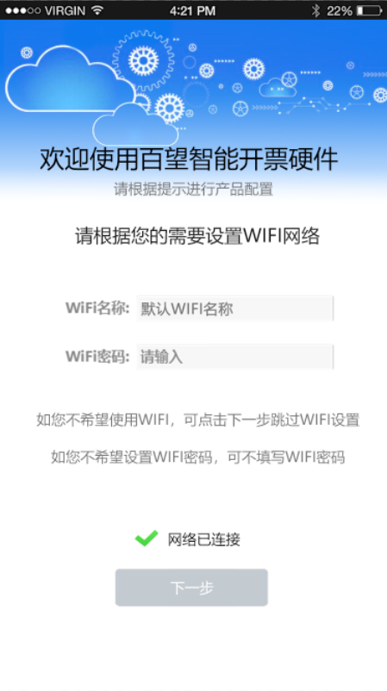~~

* ~~提醒区~~
  + ~~两个输入框，分别是【WIFI名称】和【WIFI密码】~~
  + ~~WIFI名称~~
    - ~~允许输入中文、英文、数字和符号~~
    - ~~限40个字符~~
  + ~~WIFI密码~~
    - ~~允许输入英文、数字和符号~~
    - ~~限6-20个字符~~
* ~~检测区~~
  + ~~文字不变~~
* ~~下一步按钮~~
  + ~~初始可点击状态，用户可直接点击【下一步】跳过WIFI配置。~~
  + ~~用户填写了【WIFI名称】和【WIFI密码】之后点击下一步，浮层弹窗，进行确认提示~~
    - ~~内容为：“将以如下用户名和密码创建WIFI，请确认：\n WIFI名称：【设置的名称】\n WIFI密码：【设置的密码】”。~~
    - ~~点击取消，关闭弹窗，终止操作。~~
    - ~~点击确认，跳转至【税控连接】界面~~
  + ~~用户只填写了【WIFI名称】，未填写【WIFI密码】，点击下一步，浮层弹窗，进行确认提示~~
    - ~~内容为：“将以如下用户名和密码创建WIFI，请确认：\n WIFI名称：【设置的名称】\n WIFI密码：无密码”。~~
    - ~~点击取消，关闭弹窗，终止操作。~~
    - ~~点击确认，跳转至【税控连接】界面~~
  + ~~用户只填写了【WIFI密码】，未填写【WIFI名称】，点击下一步，浮层弹窗提示： “您需要输入WIFI名称才能创建WIFI”。~~
    - ~~用户点击【确定】按钮后关闭弹窗，强制唤起软键盘，将焦点切换回WIFI名称输入框。~~

# 3、开票功能

## 3.1、硬件首页

* 用户完成配置流程后，点击下一步按钮，或再次登录APP，进入硬件首页。

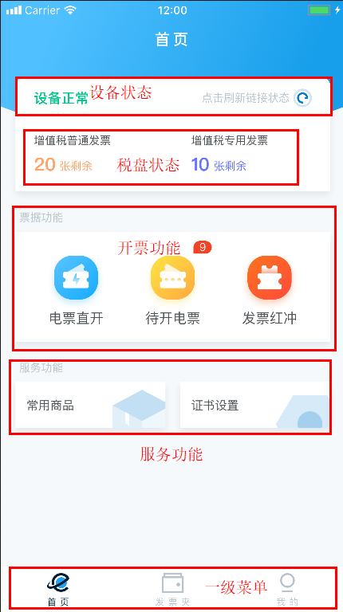

* 若服务应用较多，界面可以向下滑动，目前无此需求。
* 设备状态
  + 共4种状态，分别是【无网络链接】、【无设备链接】、【设备异常】和【正常】
  + 无网络连接
    - 文字为灰色“无法连接至互联网”。
    - 手机无法联网时显示。
    - 点击，浮层弹窗提示：“您的手机无网络连接，无法使用开票服务。请确保手机网络畅通。”
  + 无设备连接
    - 文字为灰色“无法连接到设备”。
    - 无法从百望云上查询到税盘时显示。
    - 点击，浮层弹窗提示：“请检查设备是否通电，确保网络畅通，并将税控盘插入设备。”
  + ~~设备异常~~
    - ~~文字为红色“税盘异常”~~
    - ~~可从百望云上查询到该设备，但设备已被锁定时显示。~~
      * ~~点击，浮层弹窗提示：“设备已被锁定，请到主管税务机关解锁。”~~
    - ~~可从百望云上查询到该设备，但用户在百望云上存储的证书口令错误时显示~~
      * ~~存在通过用户验证码邀请的用户，这种用户不需要验证证书口令。~~
      * ~~点击，浮层弹窗提示：“证书口令已被修改，请更新证书口令。”~~
        + ~~点击确定，关闭弹窗，唤起【~~~~证书设置~~~~】界面。~~

~~在打开的界面中，带入之前填写的证书口令及邮箱。~~

~~激活证书口令输入框，并全选其中输入的文字。~~

~~证书口令校验规则不变。~~

~~若邮箱有修改，点击【保存】按钮，可保存修改后的邮箱。~~

* 税盘状态

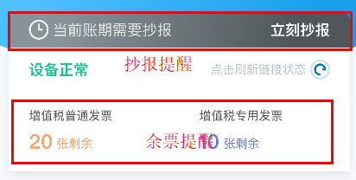

* + 抄报提醒
    - 只有在抄报期出现，默认出现在税盘状态区第一位。
      * 若检测到税盘已进行抄报，则不需要出现。
    - 点击自动进行抄报，屏幕中心出现等待提示，文字内容为：“抄报中…”。等待中，不能操作屏幕。
    - 将抄报结果浮层弹窗提醒用户
      * 若抄税、报税、清卡全部成功，提示内容：“抄报成功”
      * 若由于网络原因抄报失败，提示内容：“网络异常，无法完成抄报，请确认检查设备是否通电或网络是否畅通”
      * 若由于非网络原因抄报失败，包括抄税、报税、清卡中任意一步失败，提示内容：“抄报失败，请携带税控设备到主管税局机关进行抄报。”
  + 余票提醒
    - 格式为：“剩余【票种】：【余票数量】张”
    - 一个票种占据一行，最少一个票种，最多3个票种。
      * 目前可能只有【增值税普通发票电票】这一个票种。
      * 按照余票数量从少到多排序显示
    - 票种超过3种时
      * 票种显示：其他发票
      * 余票数量为其他发票的余票总数
        + 无论余票总数是否超过前两种发票，都显示在第三位
* 开票应用

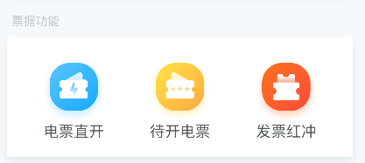

* + 冲红~~、作废~~与E发票企业版一致。
  + 电票直开按钮
    - 点击打开电票直开界面。
  + 待开电票按钮
    - 点击打开待开申请界面。
    - 当【待开申请】列表中有待开申请时，此按钮右上角以红点提示。
      * 当待开申请≤9条时，红点内显示具体数字。
      * 当待开申请＞9条时，红点内显示：【…】。
  + 用户第一次点击【电票直开】或【待开电票】时，检查用户是否在【我的】界面，填写过用户名。
    - 若没有，由下方弹出设置界面：

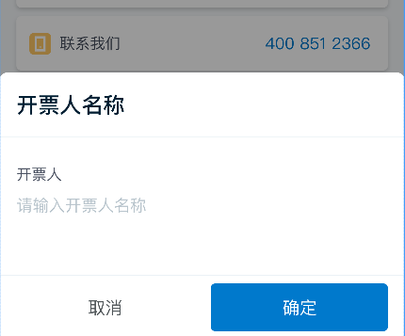

* + - 开票人
      * 必须填写
      * 长度限制12个字符
    - 未填写开票人时，【确定】按钮为灰置，不可点击。
    - 填写开票人后，【确定】按钮亮起，可以点击。
      * 点击确定，将开票人保存为用户姓名，并将被应用在开票中。
      * 进入【电票直开】或【待开电票】界面

### 3.1.1、电票直开

* 点击【电票直开】按钮，进入电票直开界面
* 由于可以增加项目，当一屏无法完全显示时，右侧出现滚动条，页面可上下滑动。
  + 滑动时，合计金额、下一步按钮始终置底不动。

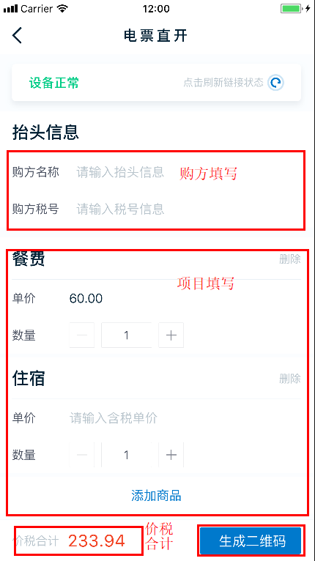

* 抬头填写
  + 抬头填写项包括：购方名称、购方税号。
  + 用户可不填写抬头。
  + 未填写时，填写项标题后为一条横线，点击可激活输入框。
    - 默认背景文字为：“请输入【购方名称/购方税号】”
    - 输入购方名称时，可进行联想输入，并在下拉菜单中选择匹配的购方名称。与现有逻辑一致。
    - 若利用联想输入选择了购方名称，税号可自动带出，否则需要用户手动填写。
  + 完成填写后，将填写的内容应用到界面上，取消横线显示，并在填写的内容后添加修改按钮。
    - 填写的内容一行显示不下时，可折行。折行时，抬头填写面板宽度需要随之改变。
    - 点击修改按钮后，激活输入框，此时输入框格式与未填写时一致。
* 项目填写
  + 初始状态下，项目填写框中只有【+新增项目】按钮。
  + 用户点击【+新增项目】按钮，打开【项目选择】界面。

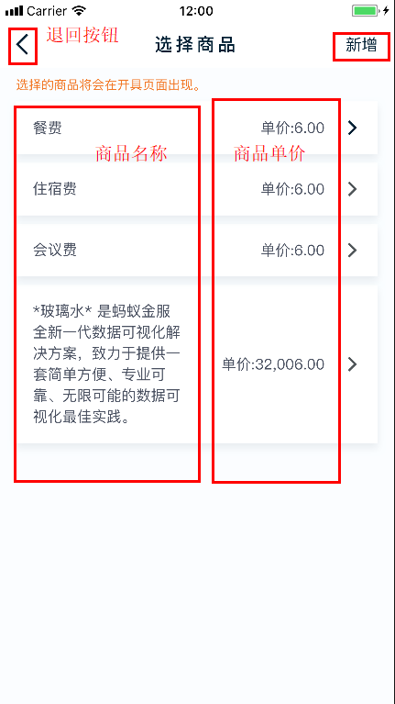

* + 项目选择界面
    - 排序规则：
      * 初始按照增加顺序排序，从上到下由晚至早排序。
      * 用户进行过至少一次使用后，按照使用次数排序。使用较多的排在使用较少的上方；使用次数一致的，前一条逻辑排序。
    - 当项目过多，一页无法显示时，右侧出现滚动条，页面可上下滑动。
    - 项目名称列
      * 显示在【常用商品管理】中维护好的项目名称
      * 若一行显示不下，可折行。
    - 单价列
      * 若用户在【常用商品管理】中维护过项目单价，则在此处显示；若没有，则不显示。
    - 选择按钮
      * 不止按钮本身，每个项目其整行都属于点击响应区。
      * 点击可将项目选择应用至【项目填写面板】。
    - 新增按钮
      * 点击进入【添加商品】页面。详见【常用商品管理】
      * 在此处打开的【添加商品】页面中，编辑完商品后，需回到此处的列表页面，其他逻辑不变。
  + 用户选择了项目后，创建一个项目填写面板，并且在面板下方继续显示【+新增项目】按钮。
  + 项目填写面板

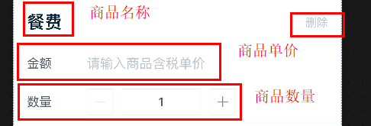

* + - 删除按钮
      * 点击可删除当前项目填写面板
    - 商品名称
      * 由用户选择的项目带入。
    - 商品单价
      * 输入框默认背景文字：“请输入单价”
      * 若用户选择的项目本身维护了单价，则默认带入单价。
      * 若用户选择的项目未维护单价，则此处显示输入框，可以修改单价。
      * 仅可输入＞0的数字和符号【.】
        + 无论用户输入多少位小数，只显示4位。
        + 若用户未输入小数，在数字中不需要出现小数。
      * 字符限制为16位。
    - ~~商品金额：~~
      * ~~输入框为一条下划线，默认背景文字为：“请输入价税合计金额”~~
      * ~~仅可输入＞0的数字和符号【.】~~
        + ~~无论用户输入多少位小数，只显示4位。~~
        + ~~若用户未输入小数，也至少需要保留2位小数。~~
      * ~~字符长段限制为24位~~
    - 数量
      * 默认为1。
      * 点击【+】、【-】号按钮，可增加整数1或减少整数1。
      * 点击输入框，可激活输入
        + 仅可输入＞0的数字和符号【.】

无论用户输入多少位小数，只显示4位。

若用户未输入小数，在数字中不需要出现小数。

* + - * + 字符长段限制为6位
    - ~~金额、数量和单价之间的关系规则~~
      * ~~若用户填写了至少2项，在最后填写的项目失焦时进行计算，得出第三项。~~
      * ~~公式为：单价*数量=金额~~
      * ~~根据最近填写的2项，算出第三项的数值。~~
        + ~~数量默认为1，视为第一个填写的数据。~~
        + ~~若有带入单价，视为第二个填写的数据。~~
        + ~~重复填写不算做一次填写。~~
      * ~~若计算后，得出的值超出了校验长度。~~
        + ~~弹出文字提示：“数值过大，请重新输入”~~
        + ~~选中最后填写的项目的输入框。~~
        + ~~将最后填写的项目的输入框标红。~~
* 合计金额
  + 所有项目的金额加总显示。
  + 不可修改
* 下一步按钮
  + 校验项目填写面板是否完成填写。
    - 未完成填写的项，需将输入框标红，并弹出文字提示：“请补全信息后再尝试开票”
    - 若当前项目填写面板中，存在未填写的输入框，但用户屏幕内不可见未填写输入框，则需滑动屏幕至最靠前的未填写输入框可见。
  + 校验通过，进行设备状态校验，见前述需求。
  + 若校验通过，无其他服务端异常，跳转至【生成二维码】界面
  + 若有其他异常项，以浮层弹窗进行提示。异常包括：
    - 可从百望云上查询到该设备，但设备已被锁定。
      * 浮层弹窗提示：“设备已被锁定，请到主管税务机关解锁。”
    - 可从百望云上查询到该设备，但用户在百望云上存储的证书口令错误
      * 浮层弹窗提示：“证书口令已被修改，请更新证书口令。”
      * 点击确定，关闭弹窗，唤起【证书设置】界面。
        + 新界面中不显示邮箱输入列
        + 在打开的界面中，带入之前填写的证书口令。
        + 激活证书口令输入框，并全选其中输入的文字。
        + 证书口令校验规则不变。
    - 有其他开票接口返回错误的，浮层弹窗显示接口返回内容。

### 3.1.2、生成二维码

* 在【电票直开】界面中，点击【下一步】按钮，通过校验进入此界面

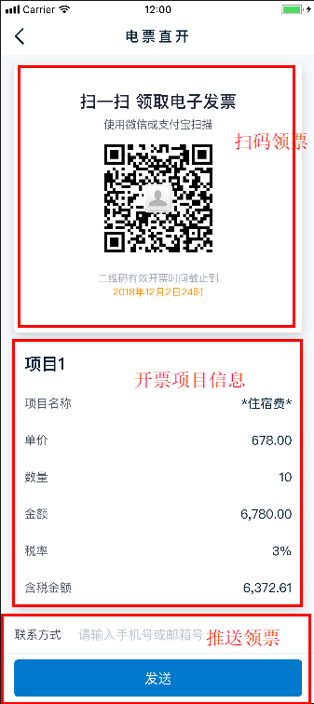

* 进入此界面后，无论用户是否完成领票，或是否进行了推送操作，都在【发票夹】创建一条记录。
* 用户点击左上角返回按钮前一个页面
  + 【电票直开】界面进入的，返回【电票直开】界面
    - 已填写信息全部清空。
  + 【待开申请】界面进入的，返回【待开申请】界面。
    - 刷新待开列表。
* 共两种领票方式：扫码领票、推送领票。
* 扫码领票
  + 显示领票二维码
  + 若用户在开票时维护了购方名称和购方税号，则领票URL中带出用户所填写的购方名称和购方税号，只需要填写领票的邮箱或手机号即可领取。
  + 若用户在开票时未填写购方名称和购方税号，则领票URL中需要填写购方名称、购方税号和领票的邮箱或手机号方可领取。
* 推送领票
  + 显示在扫码领票的最下方，始终置底，不随扫码领票区域变化。
  + 若用户未在开票界面输入抬头，则不显示推送领票框体。
  + 沿用现有推送规则
    - 推送完成后，浮层弹窗提示：“发票已成功推送”
    - 点击【确定】按钮，按照前述逻辑返回上一个界面。
* 开票项目信息
  + 界面右侧出现滚动条，界面可向下滑动
  + 用户在开票界面中输入的是价税合计金额，此处需要算出不含税金额。
  + 项目为多项时，通过左右滑动切换开票项目

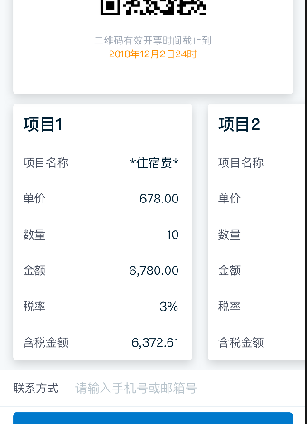

### 3.1.3、待开申请

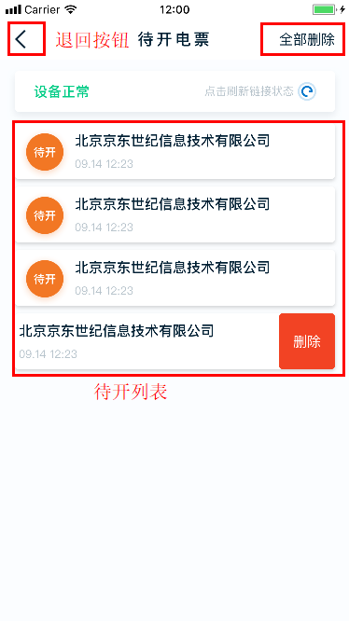

* 待开发票列表
  + 显示所有待开发票申请。
    - 待开发票申请是用户通过扫描二维码，在打开的URL界面内填写购方名称、税号、手机号或邮箱号形成的。
    - 用户在URL内提交一次，形成一条待开发票申请。
  + 按申请时间，从上到下由晚至早排序。
  + 待开发票申请面板

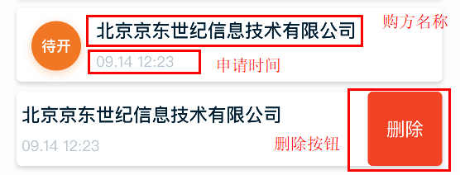

* + - 按住申请面板，向下拉，可主动刷新面板。
    - 当用户完成了开票操作后，在待开发票申请面板中，删除对应的条目。
    - 购方名称
      * 只显示一行，一行显示不下的，最后一个可显示字符替换为【…】
    - 申请时间
      * 格式为：“【*月*日 时：分】”
      * 显示用户提交申请时的系统时间。
    - 点击面板
      * 整个面板都属于响应区。
      * 点击面板，进入【待开电票开票】界面

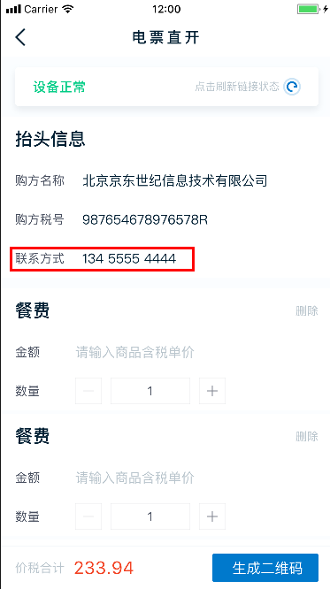

* + - * + 界面与【电票直开】界面基本一致。
        + 在【购方填写】部分，增加【手机号或邮箱】项

默认带出，删除后默认背景文字为：“请输入用于接收发票的联系方式”

填写逻辑与其他两项一致。

* + - * + 点击【下一步】按钮后，不再进入【生成二维码】界面

检测所有抬头信息是否已填写。

若有抬头信息未填写，弹出文字提示：“抬头信息必须填写完整”

将未填写的抬头项，标题置红。用户填写后回复正常颜色。

若有异常项，以浮层弹窗进行提示。

若开票成功，以浮层弹窗提示：“开票成功，已推送至用户填写的联系方式”

用户点击确定，回到【待开申请】界面

* + - 按住面板并向左滑动，可进行确认删除操作
      * 滑动面板可露出删除按钮。
      * 点击删除按钮，可删除申请
* 全部删除按钮
  + 点击浮层弹窗确认提示：“确定要删除所有待开票申请吗”
    - 点击确定，删除所有申请。
* 删除逻辑
  + 用户通过手动删除，或点击【全部删除】按钮删除的待开申请，超过半小时后在数据库中删除。
  + 数据库中最多存储100条待开申请，当超过100条待开数据时，根据超过的数据条数，删除相应数量的时间较早的数据。

### 3.1.4、常用商品管理

* 硬件首页点击【常用商品管理】按钮进入【维护开票项目】界面。

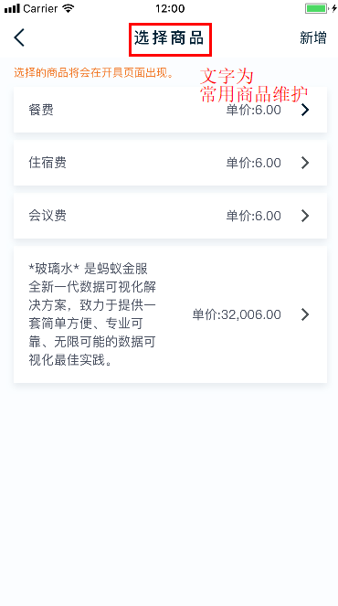

* + 界面基础内容与电票直开-商品选择界面基本一致。
  + 点击【新增】按钮，进入【添加常用商品】界面。
  + 点击任意列表项，跳转至【编辑商品】界面。
* 添加常用商品

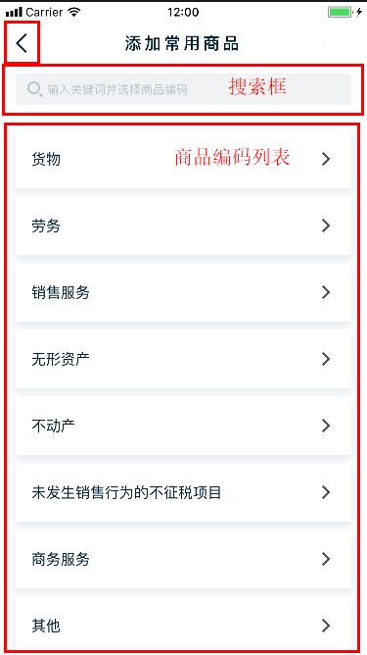

* + ~~【百望云同步】按钮~~
    - ~~若用户账号对应的租户没有在百望云上维护过常用商品，点击浮层弹窗提示：“您未在百望云上进行过常用商品设置”。~~
    - ~~若用户账号对应的租户在百望云上维护过常用商品~~
      * ~~点击可进行同步，同步时退回【维护开票项目】界面。~~
      * ~~浮层显示等待状态，此时不可对APP进行操作。~~
      * ~~同步时，每同步一条常用商品数据，即在列表中增加一条常用商品数据。当增加的常用商品数据处于页面底部时，页面需要向上滑动。~~
      * ~~同步完成后，浮层弹窗提示：“同步完成”~~
  + 搜索框

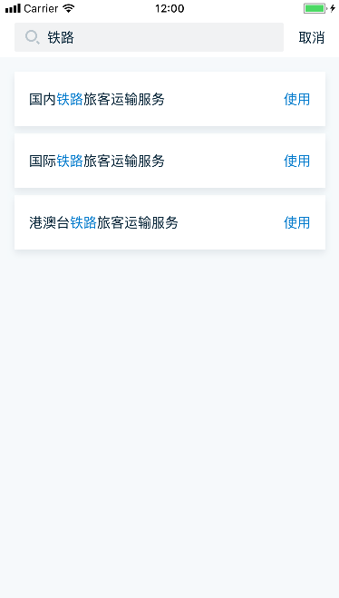

* + - 输入任意内容，可触发联想数据。联想库为商品编码库。
      * 只显示最末级
    - 显示所有搜索结果~~下拉框保留5条的长度，结果多于5条的~~，显示不下的下拉框右侧出现滚动条，用户可按住搜索结果框体上下滑动。
    - 若搜索无结果，在第一条搜索结果位置显示提示：“无搜索结果”。此条提示不可被点击。
    - 选择下拉框中出现的结果，可将商品编码等信息应用到【编辑商品】界面，并跳转至该界面
  + 商品编码列表

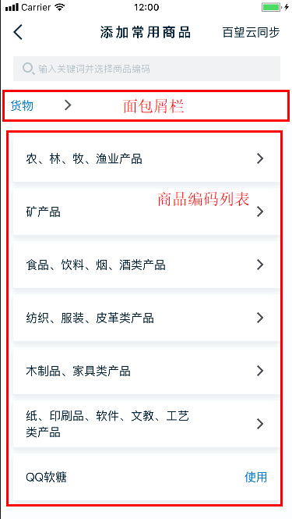

* + - 根据【商品编码表】，形成商品编码列表。
    - 初始只显示所有一级菜单。
    - 所有可被选择的列表项称为【可选项】
    - 用户通过点击每一级菜单，可展开更多级菜单，直到展开的内容只包含可选项。
      * 在面包屑栏显示当前所处的菜单级别



* + - * + 当前所处的菜单级别字体为蓝色，上级菜单字体为灰色。
        + 每打开一级新的菜单，刷新一次面包屑。
        + 面包屑长度过长，导致一屏无法显示的，将当前所处的菜单级别置屏幕最右侧，上级菜单可向屏幕左侧延伸。

此时，拖动面包屑栏，可左右滑动。

* + - * + 点击除当前所处的菜单级别外的菜单，可以返回前级菜单。
    - 用户通过点击可选项，将商品编码等信息应用到【编辑商品】界面，并跳转至该界面。
* 编辑商品
  + 用户在【搜索框】或【商品编码列表】选择了任意列表项，或是在【维护开票项目】界面点击任意列表项，可打开此界面。

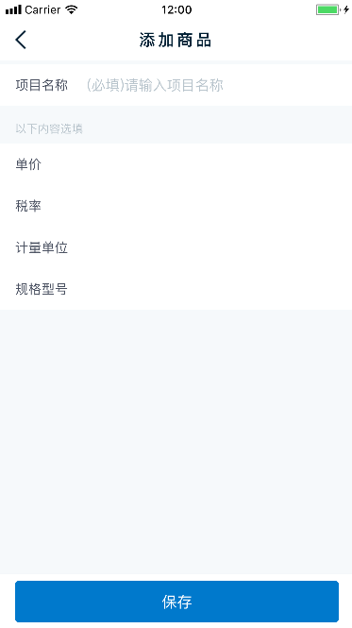

* + 商品信息编写
    - 项目名称
      * 必填项
      * 选择商品编码后自动带出
      * 用户可以修改
    - 单价
      * 非必填项
      * 编辑后成为该常用商品的默认单价。
    - 税率
      * 选择商品编码后自动带出。
      * 与百望云商品设置中，税率项的逻辑一致。
      * 为下拉菜单，点击展开，显示所有可选项。
    - 计量单位
      * 非必填项
    - 规格型号
      * 非必填项
    - ~~税收优惠~~
      * ~~为下拉菜单，点击展开，可选项为：【不享受税收优惠】+百望云常用商品设置中税收优惠条目~~
      * ~~保留最多显示5条的高度，无法完全显示的，右侧出现下拉框。~~
    - ~~免税类型~~
      * ~~为下拉菜单，点击展开，可选项为：百望云免税类型设置中免税类型的条目~~
      * ~~保留最多显示5条的高度，无法完全显示的，右侧出现下拉框。~~
  + 提交按钮
    - 校验商品名称是否已填写
      * 若未填写，将商品名称输入框标红，并弹出文字提示：“请补全信息后再尝试提交”
    - 校验常用商品列表中，是否存在当前添加的商品的商品编码
      * 从【维护开票项目】界面中，点击【维护】按钮进入界面的，无此逻辑；只有新增时有次逻辑
      * 若已存在相同的商品，校验已存在的商品中，商品名称、单价和税率是否一致。
        + 若存在不一致项，保存一个新商品。
        + 若一致，弹出确认提示：“您当前添加的商品已存在，是否覆盖？”

用户点击确认，将原商品信息进行更新，完成添加流程。

* + - 完成添加后，返回【商品编码列表】界面，并弹出文字提示：“商品已编辑完成”

### 3.1.5、智能硬件配置

* 点击打开电票直开-证书设置界面。
  + 在打开的界面中，带入之前填写的证书口令及邮箱。
  + 激活证书口令输入框，并全选其中输入的文字。
  + 证书口令校验规则不变。
  + 若邮箱有修改，点击【保存】按钮，可保存修改后的邮箱。

### 3.1.6、发票冲红

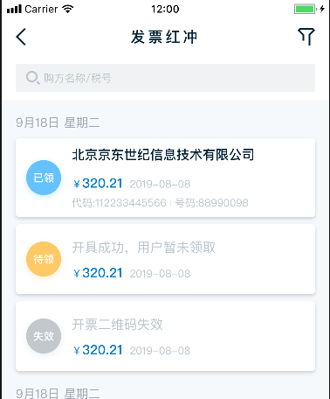

* 目前暂时只支持全量冲红。
* 复用【发票夹】界面，进行以下修改：
  + 界面标题为：“请选择需要冲红的发票”
  + 可以点击【返回】按钮，返回【硬件首页】
  + 只显示【已开已领】状态的发票。
    - 若【已开已领】的发票已冲红，则不显示。
  + 点击发票，进入【发票详情】界面有差异

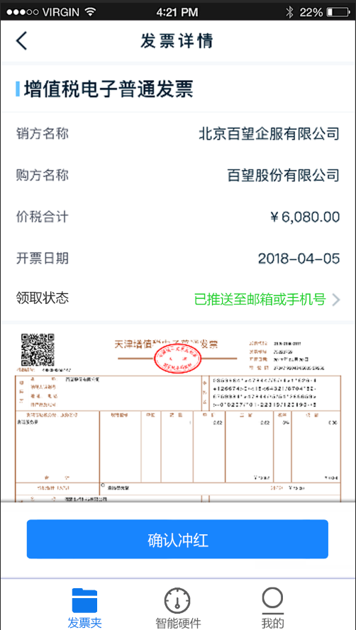

* + 在【发票详情】界面最下方，增加【确认冲红】按钮。
    - 确认冲红按钮始终置于界面底部，当用户点击【领取状态】进入查看发票的页面时，该按钮不消失。
    - 点击按钮，浮层弹出确认提示：“发票冲红将导致客户受到的发票不可用，请谨慎确认您是否要进行冲红操作。”
      * 点击确定，进行冲红。

## 3.2、发票夹

* 可在硬件首页，通过一级菜单切换至该界面。
* 该界面暂用于查询已开发票~~及统计功能~~，请尽量利用【百望智票】现有功能进行制作，方便以后将百望智票功能整体整合。
* 用户使用税盘开具的发票需同步至百望云，此处根据需求，最多可获取全部历史开票数据。

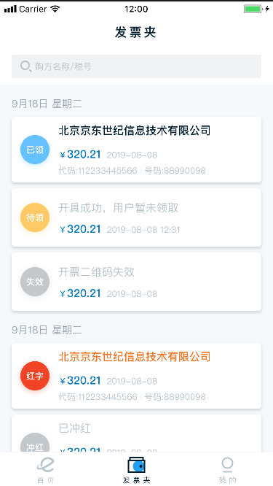

* ~~筛选按钮~~

~~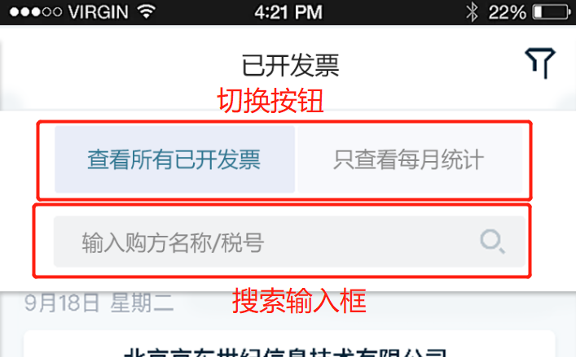~~

* + ~~点击展开筛选菜单~~
  + ~~切换按钮~~
    - ~~可切换查看【月开票统计+已开票列表】，或仅查看【月开票统计】~~
* 搜索输入框
  + 可输入购方名称或税号进行查询。
  + 支持模糊搜索
* ~~月开票统计~~

~~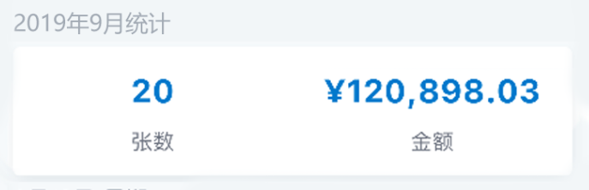~~

* + ~~显示当月开票张数及开票金额。~~
  + ~~倒序排列~~
  + ~~若查看模式为查看【月开票统计+已开票列表】，则显示在每月最后一个有开票的日期的上方。~~
* 已开票列表

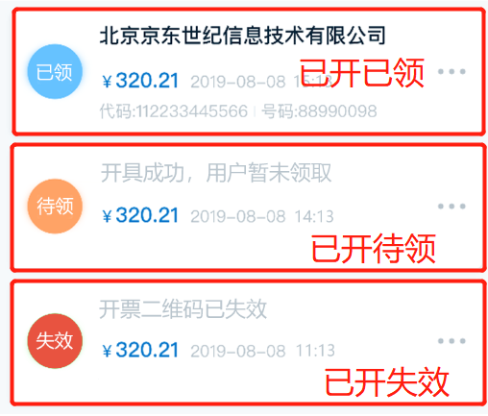

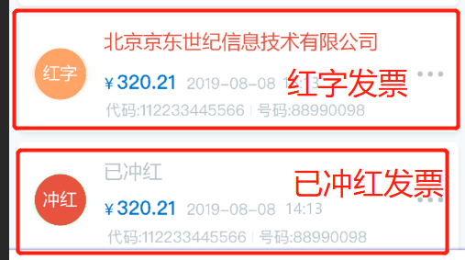

* + 从百望云端获取最近100条开票及待开票数据，组合成为此列表。
    - 当用户下拉至最后一条开票数据后，在列表下方显示灰色字体文字：“手机客户端仅提供最近100条开票数据，希望查询更多，请登录百望云网页客户端”
  + 每天的开票形成一个小列表，小列表按照日期倒序排列。
  + 共5种列表项类型，点击可进入各自类型的详情界面
  + 已开已领

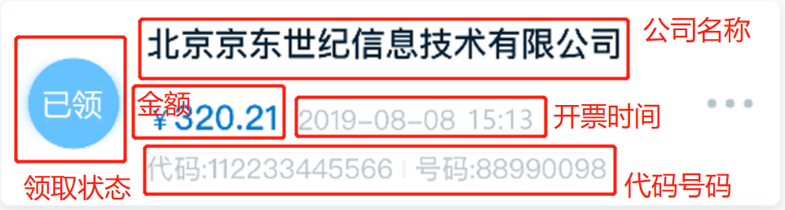

* + - 为在【电票直开】中，完成开具，用户通过扫码领取，或经过推送的发票；以及在【待开申请】中，开具成功的发票。
      * 若用户扫码领取，需要用户的客户在扫码弹出的URL中输入公司名称、税号以及联系方式，并且点击【确定】按钮，完成推送流程。仅扫码未完成推送流程的，不属于【已开已领】状态。
      * 若通过用户输入联系方式，并点击推送按钮进行推送，无论用户的客户是否收到发票，都视为【已开已领】状态。
    - 领取状态为【已领】
    - 金额，显示价税合计金额。
    - 开票时间，格式为：【年】-【月】-【日】 【时】-【分】
    - 号码代码，格式为：代码：【代码号】|号码：【号码号】
    - 整个框体为响应区，点击进入【发票详情】界面
      * 发票详情

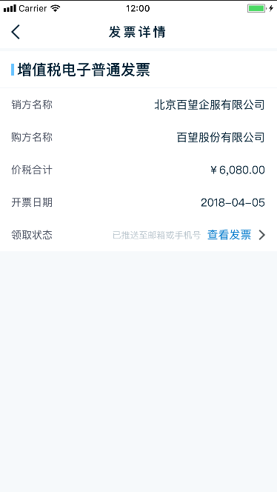

* + - * 利用【百望智票-发票详情】页，其中，【查验状态】更改为【领取状态】
        + ~~如用户是通过【待开申请】界面开票，或【电票直开】，并利用输入联系方式推送，显示为：“已推送至邮箱或手机号”~~
        + ~~如用户是通过【电票直开】，并且用户的客户通过扫描二维码完成了推送流程，显示为：“已通过二维码领取”~~
        + 若发票状态为【已开已领】，显示为：“发票已领取”
        + 点击【查看详情】按钮，切换至发票查看页。

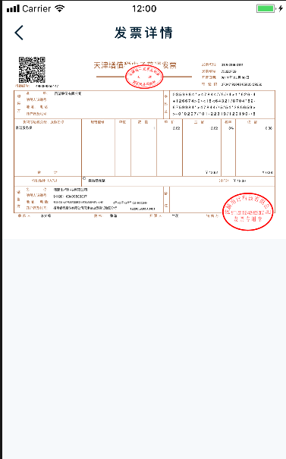

在发票查看页中展示发票的板式图片

* + 已开待领

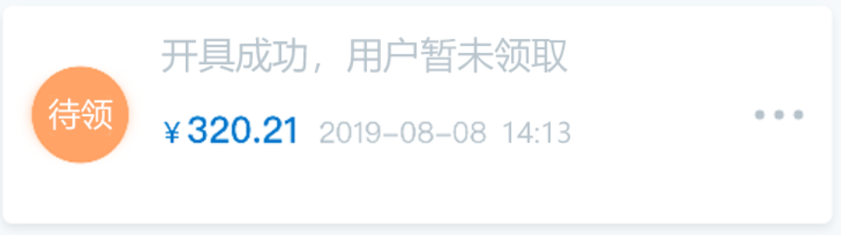

* + - 在【电票直开】中，生成了二维码，未超过24小时，未进行推送，且用户的客户未扫码或已扫码未完成推送流程的，为【已开待领】状态。
    - 领取状态为【待领】
    - 公司名称，显示灰色文字：“开具成功，用户暂未领取”
    - 不显示号码代码。
    - 点击打开【生成二维码】界面，相关逻辑不变。
  + 已开失效

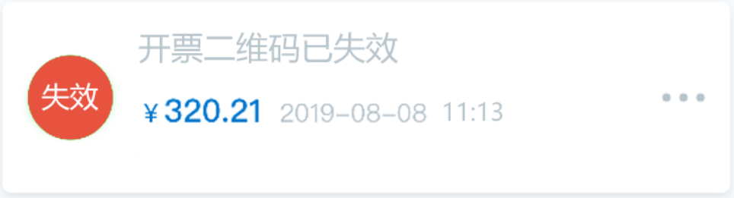

* + - 在【电票直开】中，生成了二维码，已超过24小时，未进行推送，且用户的客户未扫码或已扫码未完成推送流程的，为【已开失效】状态。
    - 公司名称，显示灰色文字：“开票二维码已失效”
    - 不显示号码、代码
    - 点击弹出文字提示：“开票信息已失效，无法查看”
  + 红字发票

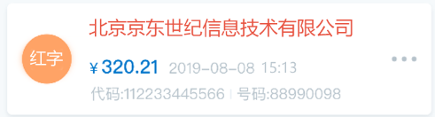

* + - 当用户在【硬件-发票冲红】中，完成了冲红操作后，生成一张红字发票，并与对应的蓝字发票进行绑定。
    - 公司名称显示为红色字体。
    - 显示红字发票的号码、代码
    - 点击框体，进入【发票详情】

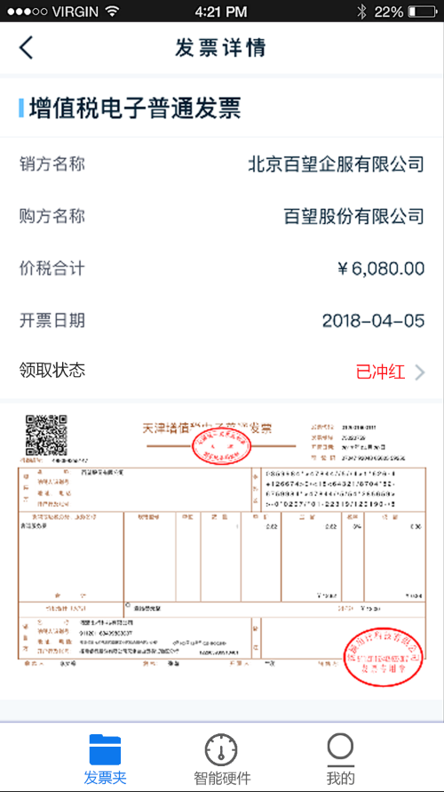

* + - * 【领取状态】处，显示【已冲红】
  + 已开冲红

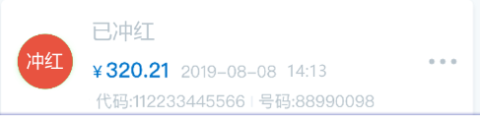

* + - 用户完成冲红操作后，对应蓝票状态转为【已开冲红】
    - 公司名称显示为【已冲红】
    - 显示原蓝字发票的号码、代码。
    - 点击框体进入详情页面，同【红字发票】

## 3.3、用户设置

* 在一级菜单中，点击【我的】按钮，切换至此页面。

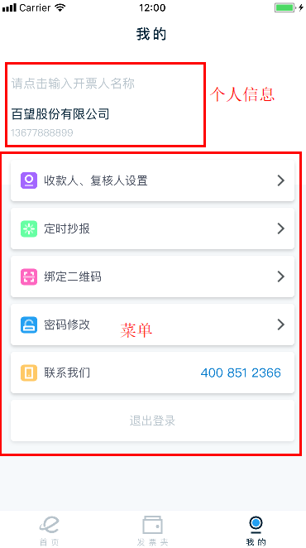

### 3.3.1、个人信息

* 在用户未使用过开票功能，设置开票人之前，此处为姓名未填写状态。

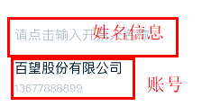

* + 姓名信息
    - 显示用户注册使用的手机号，以及【填写姓名】按钮
    - 点击【填写姓名】按钮，下方向上弹出输入框

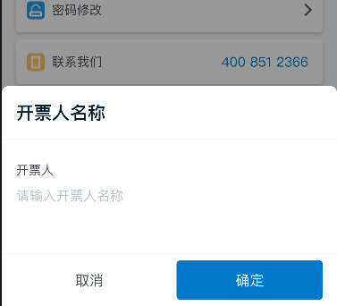

* + - * 自动激活输入框
      * 最多输入12个字符
      * 用户输入姓名前，确定按钮暗置，不可点击
      * 用户输入姓名，并通过校验后，可点击确定按钮
        + 点击后将输入的姓名应用至姓名信息。
        + 若使用开票功能前设置了开票人，则此处为姓名已填写状态



* + 账号信息
    - 显示绑定的税盘信息中的~~税盘名称~~公司名称
    - 显示当前登录的账号（个人账号为手机号，管理员账号为账号id）

### 3.3.2、收款人、复核设置

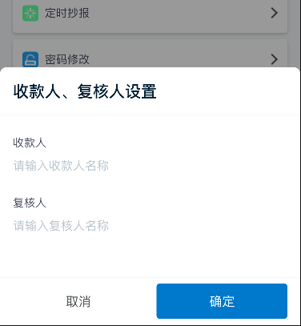

* 收款人和复核是与用户中心租户绑定的，每次登陆或修改时需与用户中心同步信息。
* 点击，从下方弹出输入框
  + 若用户未设置过收款人及复核，自动激活【收款人】输入框，并唤起软键盘。
  + 若用户设置过收款人和复核，将设置过的内容带入输入框，并不激活输入框。
  + 若用户只设置过收款人或复核中的一个，将输入过的内容带入输入框，并激活未输入过的项的输入框，唤起软键盘。
* 收款人和复核最多输入12个字符。
* 点击【取消】按钮，不保存此处的填写，并关闭界面。
* 【确定】按钮始终为可点击状态
  + 点击【确定】按钮，保存设置
  + 并弹出文字提示：“设置成功”

### 3.3.3、绑定二维码

* 检查企业是否绑定二维码。
  + 如未绑定，点击按钮，唤起手机【扫一扫】功能。
  + 如已绑定，浮层弹窗展示绑定的二维码。

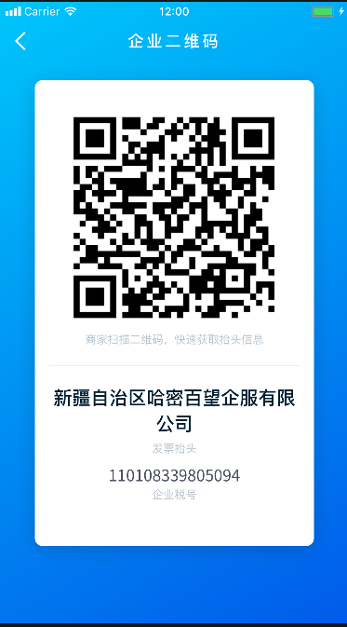

**~~3.3.3、邀请用户~~**

~~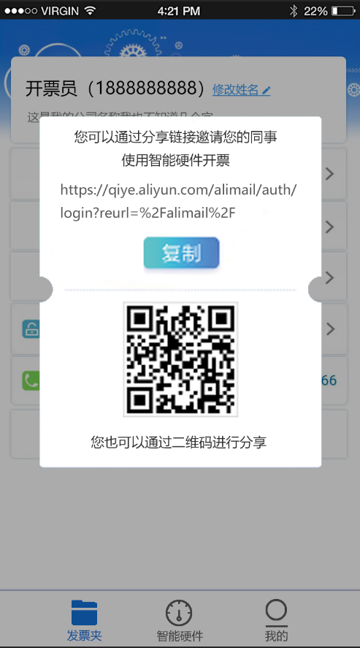~~

* ~~点击弹出分享界面。~~
* ~~用户可复制链接至剪切板，或邀请其他用户扫描界面上的二维码。~~
* ~~通过链接可下载APP~~
  + ~~使用该手段下载的APP用户，需在注册或登录后自动与该企业租户进行绑定，无需设置即可使用开票功能。~~
  + ~~通过这种方法邀请的用户不可见【收款人、复核设置】、【邀请用户】、【定时抄报】按钮。~~

### 3.3.4、定时抄报

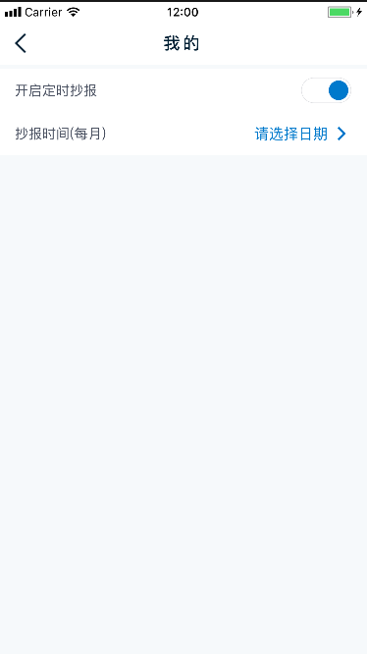

* 点击进入定时抄报界面
* 开启状态
  + 默认为未开启状态。
  + 点击开关，可切换开启状态。
  + 开关前的文字，随开启状态变化为【已开启】、【未开启】
* 抄报时间
  + 未选择时间时，显示【请选择日期】，点击进入日期选择控件
    - 只允许选择1-15日。
    - 默认选中1日。
  + 已选择时间后，显示选中的日期。
    - 格式为：“每月 【选中日期】日”
* ~~取消按钮~~
  + ~~关闭界面，并不保存此处的修改。~~
* ~~保存~~
  + ~~始终可点击。~~
  + ~~点击【保存】按钮，保存设置~~
  + ~~并弹出文字提示：“设置成功”~~

### 3.3.5、其他选项

* 密码修改
  + 使用登录界面-密码找回的逻辑
  + 界面标题为【修改密码】
  + 管理员账号不显示该按钮
  + 将输入手机号与验证码界面合并。
    - 用户不再需要输入手机号，默认使用用户当前登录手机号。
    - 点击【获取验证码】按钮，弹出【滑块验证码】界面，验证正确后发送验证码

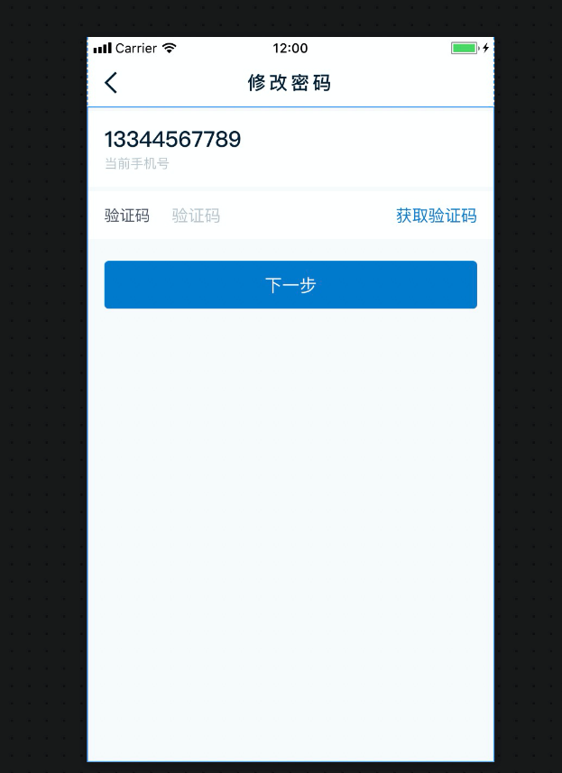

* 联系我们
  + 点击唤起拨号界面，并将我司客服电话自动录入至拨号盘。
* 退出登录
  + 点击弹出确认提示框，内容为：“您是否确认退出当前账号”
  + 点击确定按钮，退出至登录界面